大斗走资派

作者 于松然

毛泽东命陈伯达批判“血统论”的目的，不是为了否定“血统论”，因为他本人就是血统论的制造者，而是为了支持平民红卫兵造反，压制贵族红卫兵“保爹保娘”，从而实现他向刘、邓右派集团夺权的目的。

1966年10月9日至28日，毛泽东主持的中央工作会议在北京举行。根据毛泽东的谕旨，陈伯达在会上作了题为《无产阶级文化大革命中的两条路线》的报告。报告在捎带着批判“血统论”的同时，公开而激烈地批判了刘、邓右派集团的“资产阶级反动路线”。在会上，林彪指名道姓地批判刘少奇、邓小平执行的是“一条压制群众、反对革命的路线”。他还按毛常用的倒打一耙策略，斥责说：“这次文化大革命运动的错误路线主要是刘、邓发起的。”会上，刘少奇、邓小平被迫分别作了检讨。毛泽东并没因而放过他们。会后，毛泽东通过林彪、周恩来和他的一线代理中央文革成员，率先在北京掀起了批判刘、邓右派集团的高潮，发出了向刘、邓右派集团夺权的信号。

早在1966年7月21日，毛泽东在“关于撤工作组的讲话”中说：“西安交大不让人家打电话，不让人家派人到中央，为什么怕人到中央？南京新华日报被包围，我看可以包围，三天不出报，有什么了不起？……为什么不准包围省市委、报馆、国务院？” 1966年8月23日，毛泽东在中央工作会议上说：“我的意见，乱它几个月。”“没有省委也不要紧，还有地委、县委呢！”“我看北京乱得不厉害。”——如果在十年前，抑或十年后，这是必须坚决镇压的百分之百的右派言论；但此一时彼一时也。10月5日，中共中央根据毛泽东的指示，批转中央军委的紧急指示，宣布取消院校党委领导文革的规定。由是，全国掀起了“踢开党委闹革命”的浪潮。尽管“踢开党委闹革命”是民主的进步，但对毛泽东来说，“民主是手段”：当年，他借“民主”牌打败了蒋介石，达到了夺取政权的目的；今天，他再次祭起“民主”这块法宝，借以打倒刘、邓，实现其向右派集团夺权的目的。

从毛泽东以上言行可以看出，在强大的刘、邓右派集团反抗势力面前，为了独霸权力，他不惜全国大乱，不惜亿万生灵涂炭而号召全面内战。于是，1966年12月26日，毛泽东在他的73岁生日宴席上，发出了“祝开展全国全面的内战”的号召，开始向刘、邓右派集团全面夺权。——这是无产阶级专政条件下无法避免的内讧！

全面内战从北京开始。1966年10月28日的中央工作会议结束后，以平民为主力的各路红卫兵，在周恩来和中央文革指挥下，开始全面揪斗走资本主义道路当权派的内讧战斗，为毛左集团夺权而冲锋陷阵。在揪斗“走资派”的内战中，受到批判的贵族红卫兵也不示弱，他们以批判“资产阶级反动路线”为名，揪斗左派和中间派的领导干部，也给他们戴上“走资派”或执行资产阶级反动路线等罪名的帽子。一时间，揪斗当权派成风。

1、应劫而生的《群丑图》（图1）

1966年10月的中共中央工作会议之后，在“踢开党委闹革命”和“开展全国全面内战”的口号鼓舞下，批判“资产阶级反动路线”和揪斗“走资本主义道路的当权派”，已形成狂潮。十七年来，那些曾经呼风唤雨、不可一世的各级当权派和将军们，那些在“解放”后的历次政治运动中曾肆意践踏人权的各级权贵们，在红卫兵、造反派面前，都不得不低下他们那颗尊贵的头颅，去接受蹂躏和迫害。在中共左、右两派权力内讧中，1967年初，一幅“打着红旗反红旗”的漫画《群丑图》，应劫而生。
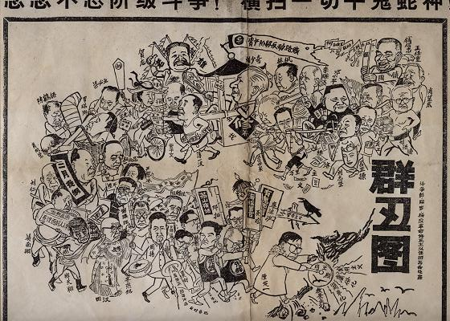
图1：群丑图 作者：翁如兰

这幅曾被誉为“文革第一图”的《群丑图》，一经问世，便引起了巨大反响。据说，几个月间，全国翻印数高达百万幅以上。与此同时，其他漫画也派生了出来。如《百丑图》，即用100个当权派的人物头像进行丑化处理的漫画，翻印颇多；也有流行时间较短的局部地区、行业的《百丑图》、《群丑图》和单个人物漫画。其中，罗瑞卿口衔匕首漫画颇有影响，影射这位惨遭迫害的总参谋长，当年任公安部长时曾杀人如麻……

《群丑图》作者翁如兰，是中央美术学院中国画系的高才女生。她运用漫画头大身体小的技法，把画中人物描绘得十分像似，也没有刻意丑化，显示了她的艺术功力和素养；《群丑图》是一幅“打着红旗反红旗”的丑式写真漫画，即打着毛泽东“造反有理”的旗号，去反映毛泽东领导下的中国共产党的真实面貌，显示了作者政治洞察力之敏锐。

画家在《群丑图》上所描绘的39个人物，都是文革中毛泽东要打倒的高级官员，或者是文革初期毛要消灭的“牛鬼蛇神”，体现了毛借“造反有理”去打倒和消灭政敌的权力情结。在画家的笔下，人们看到了毛的政敌们曾经的高贵身份和他们反毛的主要“罪行”：

1、陆定一：中共中央政治局委员、中宣部部长，文革开始后第一个被毛打倒的“彭罗陆杨反党集团”第三号主犯。
2、邓 拓：中共北京市委书记处书记，文革开始第一个自杀的高官，是遭毛批的《三家村札记》、《燕山夜话》的作者。
3、吴 晗：北京市副市长，是遭毛批的《海瑞罢官》和《三家村札记》的作者，是文革前夕遭毛重点批判的第一人，彭真死党。
4、廖沫沙：中共北京市委统战部部长，是遭毛批的《三家村札记》和《有鬼无害》的作者，彭真死党。
5、周 扬：中共中央宣传部副部长，文化部党组书记兼副部长，中国文学艺术界、文化部第一号领导人。
6、夏 衍：文化部副部长，电影界第一号领导人，周扬死党。
7、林默涵：中共中央宣传部副部长，文化部副部长，胡风冤案主要制造者之一。
8、田 汉：《国歌》歌词创作者，中国文联副主席，中国戏剧家协会主席，是遭毛批的《谢瑶环》的作者，周扬死党，文革中自杀身亡。
9、齐燕铭：文化部副部长，曾任总理办公室主任、济南市副市长，周扬死党。
10、阳翰笙：中国文联副主席兼秘书长，对外文化协会副会长，是遭毛批的《李秀成之死》的作者，周扬死党。
11、郑天翔：中共北京市委书记处书记兼秘书长，彭真死党。
12、蒋南翔：高教部部长兼清华大学校长、党委书记，刘、邓死党。
13、陆 平：北京大学校长兼党委书记，刘、邓死党，被毛誉为第一张马列主义大字报中的被点名批判者。
14、严慰冰：陆定一夫人。
15、刘 仁：中共北京市委第二书记，彭真死党，文革中自杀身亡。
16、彭 真：中共中央政治局委员，中共北京市委第一书记兼北京市市长，刘、邓死党，“彭罗陆杨反党集团”的首犯。
17、杨尚昆：中共中央书记处书记，中央办公厅主任，“彭罗陆杨反党集团”第四号主犯。
18、肖向荣：中共中央军委副秘书长，中将，贺（龙）、罗（瑞卿）死党。
19、陈鹤桥：中共中央军委通信兵部政治委员，少将，贺、罗死党。
20、罗瑞卿：解放军总参谋长，大将，跳楼负重伤，“彭罗陆杨反党集团”第二号主犯。
21、梁必业：总政治部副主任兼总政组织部部长，中将，贺、罗死党。
22、王光美：刘少奇夫人。
23、安子文：中共中央组织部部长，刘、邓死党。
24、薄一波：中共中央政治局候补委员、国务院副总理兼国家计委副主任，刘、邓死党。
25、贺 龙：中共中央政治局委员，国务院副总理兼国家体委主任，元帅，刘、邓死党。
26、刘少奇：中共中央副主席，中华人民共和国主席，是毛发动文革要打倒的中国头号政敌。
27、林 枫：中共中央党校校长，刘、邓死党。
28、李维汉：中共中央统战部部长，刘、邓死党。
29、李井泉：中共中央西南局第一书记，中共四川省委书记，刘、邓死党。
30、万 里：中共北京市委书记处书记，北京市副市长，刘、邓死党。
31、刘志坚：总政治部副主任兼总政宣传部部长，中将，贺、罗死党。
32、邓小平：中共中央常委，中央总书记，是毛发动文革要打倒的中国第二号政敌。
33、吕正操：铁道部部长，上将，刘、邓死党。
34、何长工：地质部副部长，刘、邓死党。
35、刘澜涛：中共中央西北局第一书记，兰州军区第一政治委员，刘、邓死党。
36、陶 铸：中共中央常委，中央宣传部部长，是“保皇派”头头。
37、肖望东：文化部副部长（第一号领导），中将，刘、邓死党。
38、钱信忠：卫生部部长，少将，刘、邓死党。
39、王任重：中共湖北省委第一书记，中共中央中南局第一书记，陶铸死党。
此外，尾随最后是杀伐成性的“东纠”、“西纠”、“联动”等，是以贵族子弟为骨干的“保爹保娘”的红卫兵组织。

显然，这是一幅讽刺毛共的政治漫画。画家用古代官员出巡形式，把毛的政敌们排列成“S”形队伍，向着“资本主义”悬崖走去，其风格独特。“S”形队伍的排列顺序，也颇具匠心：从毛的政敌们所持的“道具”，便可以看出毛泽东发动文化大革命的准备和发展过程，符合历史记录。因此，可以这么说，《群丑图》是文革运动初期情景的真实写照，因而展现了漫画的艺术美！

什么是美？尽管人们的看法多有不同，定义分歧较大，但笔者认为，“真”和与真有密切关联的“善”，应当是美的内涵。从这个意义上来说，《群丑图》的丑式写真是美的展示。

首先，《群丑图》的美是展示了她的“真”。画家所描绘的39个高级官员和一些“保爹保娘”红卫兵组织，没有一个不是文革初期毛泽东要打倒或要消灭的对象；这些对象手持的“道具”和从喇叭吹出来的声音，没有一个不是毛泽东反民主、反自由、反人权暴行的历史见证。其次，《群丑图》的美还在于她婉约其“善”。善者，仁义礼智信也。“解放”后的十七年间，导致五千多万人死亡的毛泽东暴政，《群丑图》中的人物，不是毛的屠夫、刽子手，便是毛的帮凶和吹鼓手，毛所犯下的种种反人类罪行，他们都有份，都脱离不了干系。文革中，他们被毛视为异己，仅仅是因权内讧而已。不仅如此，他们中的许多人，在毛泽东死后，便以文革受害者的身份，重登政治舞台，用一党专政的铁拳，残酷镇压异己者和持不同政见者，使他们得以打着为革命、为人民、为社会主义的旗号，以权钱交易的腐败，把自己和他们的后代，从毛泽东时代的官僚特权阶级，蹿升为红色资产阶级，亦即策驭成腰缠亿万的官僚地主和官僚资本家。由此可见，他们的灵魂是丑恶的，肮脏的，揭露他们的伪善和罪恶，让中国人看清他们的真实面目，就是写真，因而是美的善举。一位俄罗斯著名学者说：“美是生活。”《群丑图》以丑式写真形式，揭示了二十世纪五、六十年代中华民族生存环境的荒诞、恶劣和无奈，因而被誉为“文革第一图”，是实至名归的。

《群丑图》的美是通过“打着红旗反红旗”的手法表现出来的；在“舆论一律”的专政下，这种表现手法是画家不得已的选择。对于这幅展示艺术美的《群丑图》，周恩来表态说：“这是一幅反动漫画，打击面太宽！”毛泽东旋即下令：“不能让这种丑化我们的东西满天飞。”

《群丑图》“反动”吗？“丑化”吗？看看以下各节里毛、周对付政敌的批、斗、抄、游、打、烧、杀等手段，人们只能用野蛮、邪恶和法西斯去定义；而这种野蛮、邪恶和法西斯手段，与毛的“丑化说”和周的“反动说”，无法类比，与《群丑图》对39人的丑式写真，相去何止十万八千里！

2、揪斗北京“走资派”

周恩来指责《群丑图》“反动”，毛泽东则说是“丑化”。显然，他俩都在指责，翁女士笔下人物的命运被歪曲了。历史果真如周、毛所说的那样吗？请看，翁女士笔下人物在文革中的凄惨经历：

在1966年5月4日到26日中共中央召开的中央政治局扩大会议上，北京市委第一书纪兼市长彭真、总参谋长罗瑞卿、中宣部部长陆定一和中央办公厅主任杨尚昆，被毛泽东打成了“彭罗陆杨反党集团”。12月12日下午，北京市红卫兵揪斗了彭真、高教部部长蒋南翔、北大党委书记陆平等9名当权派(图2-1)；在此之前，地质部副部长邹家尤，地质部党委书记何长工，国防科委局长赵如璋，已先后被红卫兵揪斗多次。12月23日凌晨，中央戏剧学院等院校红卫兵造反派，再次揪斗彭真(图2-2)等多人，连跳楼骨折不能行动的总参谋长罗瑞卿大将，也被用箩筐抬到斗争会上，再从箩筐内架出，坐上“喷气式飞机”(图2-3)。毛式揪殴法的残酷性，可见其一斑。
图2：揪斗当权派
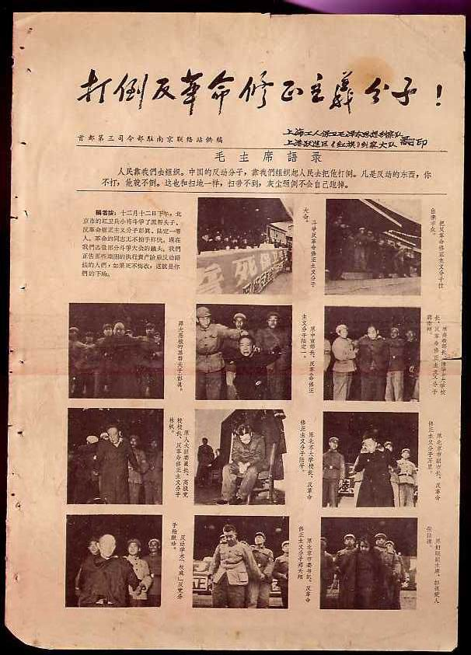1 | 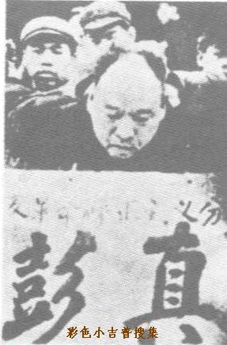2 | 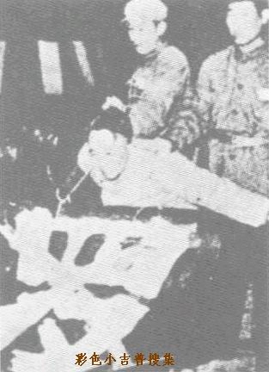3

揪斗当权派的风暴，很快从学校刮到北京市委，刮到中央各机关部委。

12月12日下午，同彭真一起被揪斗的还有：中共中央宣传部部长陆定一、中央高级党校校长林枫、北京市副市长万里、哲学家杨献珍、北京市委书记郑天翔。(图3)

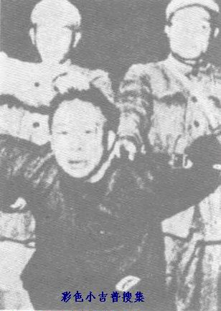 | 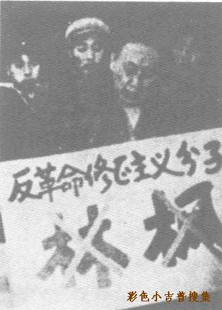 | 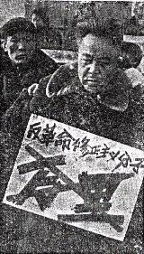
图3：揪斗陆定一、林枫、万里；杨献珍和郑天翔暂缺

在揪斗风暴中，北京市市委书记市长们，国务院各部委部长主任们，已经多次批斗过的“死老虎”即文艺界失宠的御用精英们，都先后被各派红卫兵揪出来批斗。（图4）

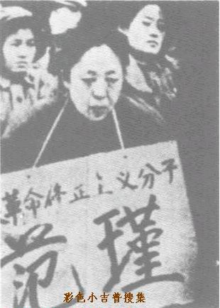1 | 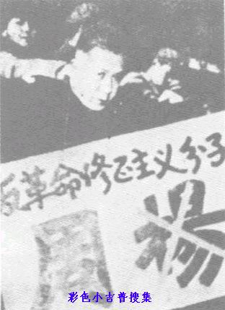2 | 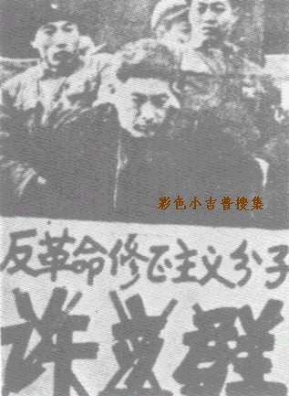3 | 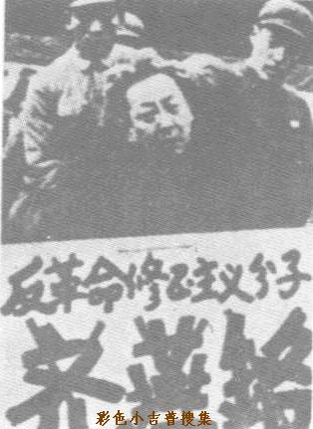4
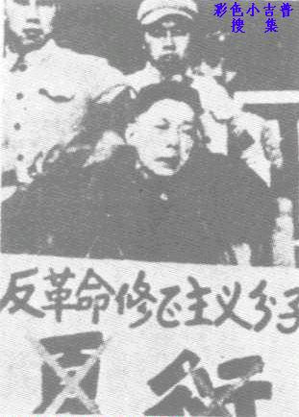5 | 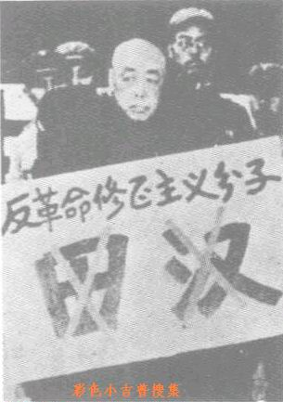6 | 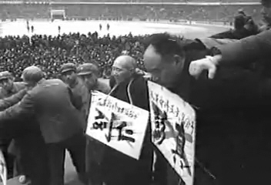7 | 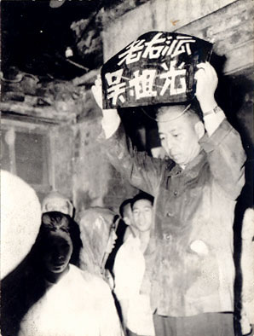8
图4说明：1.范瑾 北京市委书记处书记 2.周扬 中宣部副部长 3.许立群 中宣部副部长
4.齐燕铭 马列主义理论家 5.夏衍 马列主义电影家 6.田汉 马列主义戏剧家
7.刘仁 北京市副市长 8.吴祖光 马列主义导演

曾几何时，这些曾在一个系统、一个地区、一个部门或在一个学术界里呼风唤雨“点石成金”的头面大人物，其中有不少人双手还沾着老百姓的鲜血，竟遭红卫兵如此暴虐、蹂躏，历史将如何评说呢？有人说，他们中许多人作恶多端，例如周扬、林默涵，时人称其为“文艺恶棍”，文艺界许多冤假错案，都是他们一手制造的，因此，他们是罪有应得；但也有人认为，他们都曾是中共的功臣，红卫兵这样对待他们，叫人寒心。笔者则认为，即便是罪大恶极的坏蛋，也要通过法律程序给予惩治，因此，无论是毛式批斗法或者是在此基础上升级而来的毛式揪殴法（见后），都是毛泽东的中共对人类现代文明的野蛮践踏！

毛泽东的中共对异己官员们的批斗、揪殴的残酷性和法西斯性，与《群丑图》对39个高级官员所谓“丑化”“反动”的丑式写真，其野蛮、邪恶程度，毫无类比之处！

3、羞辱王光美

毛泽东说：“不能让这种丑化我们的东西满天飞。”但在他的鼓动和默许下，现实中被批斗的国家主席夫人王光美，远比《群丑图》中的丑式写真要野蛮、邪恶、残忍得多！

1967年1月6日，在毛泽东前台代表中央文革江青等人的策划下，蒯大富组织井冈山兵团干了一件轰动全国的大事——“智擒王光美”。他们诈称刘少奇的女儿刘平平在路上被汽车压断了腿，需要截肢，把刘少奇和王光美骗到医院。在毛泽东的红卫兵面前，刘少奇已经没有了国家主席的尊严，他无可奈何地按红卫兵的要求留下妻子，独自悻悻而返。井冈山红卫兵把王光美带到清华大学后，王光美签下了随叫随到的保证书。

4月10日，经毛泽东默许和中央文革批准，蒯大富召开了有三十万人参加的批斗王光美大会，并有毛的政敌彭真、薄一波、陆定一、蒋南翔等三百多“黑帮”现场陪斗（图5）。这种继承中国封建血缘关系的“株连罪”，在文革前已是中共的准政策。到了文革，中国人对这种封建株连罪，已习以为常了，尽管毛泽东还在高唱他的“划清界线”和“重在表现”的颂歌。据统计，因刘少奇一案而受株连的案件，高达两万两千多起，死伤数百人。
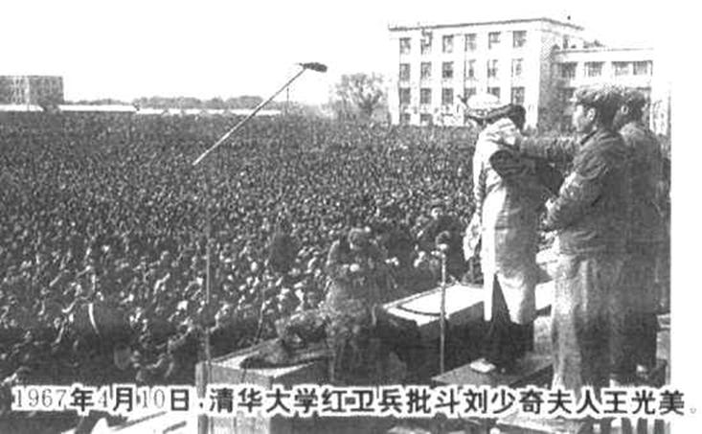  图5：揪斗王光美——大会会场 | 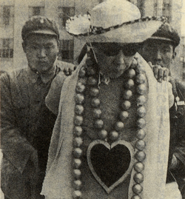  肆意丑化王光美

刘少奇听到批斗王光美的消息后，极为愤怒。他说：“我有错误我承担，工作组是中央派的，王光美没有责任，为什么要她代我受过？”刘的“愤怒”很值得同情；但他可能不愿去想，他是这种封建株连罪的积极推行者，他同毛泽东一起，制造了这种现代中国不成文的株连法。

在批斗会上，王光美陪同刘少奇访问印度尼西亚时穿过的旗袍，戴过的项链，被红卫兵批为“资产阶级生活方式”。红卫兵们把事前准备好的瘦得难穿的旗袍，强迫王光美穿到身上，又把事先用乒乓球特制的“项链”，硬套在王光美的脖颈上……面对这种毫无人道的恶意丑化和侮辱，王光美提出抗议；但遭到回应的是“要武”式的“触及灵魂”：拳打脚踢！

4、揪斗八级“走资派”

周恩来说《群丑图》“打击面太宽”，说的是不是实话？

在八月的中共八届十一中全会上，毛泽东清晰地发现自己已沦为党内少数派，反对他的不仅中央大有人在，而地方各级尤甚。在毛看来，这是一大股不可小觑的复辟势力。后来的历史证明，毛泽东的预见多么准确。然而，他无法扭转乾坤。毛泽东的悲剧在于：他确信他个人意志的强大“神力”，足以使“地球停止运转”！

北京红卫兵的行动对全国红卫兵及其发展具有举足轻重的影响，而毛泽东的态度，对北京红卫兵的影响是决定性的。北京红卫兵敢于造反、敢于冲击党政机关的精神，得到了毛泽东和他的忠实执行者周恩来、中央文革小组的强而有力的支持，使他们成为全国红卫兵运动的先驱和表率。

敢于造官僚特权阶级的反，敢于把领导干部“打翻在地，再踏上一只脚”，这对于长期备受官僚特权阶级专权压制的青年学生和平民老百姓来说，诱惑力太强了。于是，红卫兵造反派组织，在全国各地蜂拥而起，斗争矛头直指曾在他们头上作威作福的各级当权派。湖南省红卫兵造反派，率先喊出了“打倒一切当权派”的口号，并明确提出要“炮轰八级司令部”。

所谓“八级司令部”，即中央、中央局、省市、地、县、公社、大队、生产队等八个层级。换言之，所有共产党的组织和政府，皆在炮打之列，连“兵头将尾”的小小生产队队长也不放过。10月29日，张春桥在接见浙江金华北上控告团时，得意忘形地说：“到了9月，几乎所有省、市委都被包围了”。

全国各地“八级司令部”里的当权派，大多数被揪出示众了。他们中的中、上层官员，大多数都能上镜头，但县以下官员，难有如此“殊荣”。遗憾的是，即使是上层官员，他们的镜头大多数也被尘封在密档中，不许老百姓目睹。值得庆幸的是，有少数正直的摄影记者和业余摄影爱好者，冒着监牢危险，留下了珍贵的历史资料，从而使人们能在“主旋律”的密封中，窥见到毛泽东的罪恶记录。对此，人们应向少数正直的摄影记者和业余摄影爱好者致谢！

下面一组图片，据信是当年《黑龙江日报》摄影记者李振盛的记录。(图6)

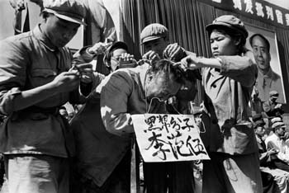 | 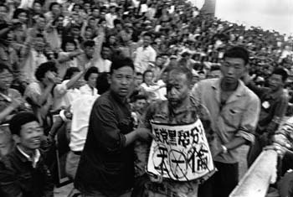 | 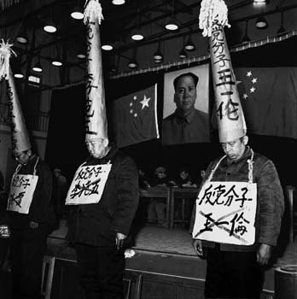
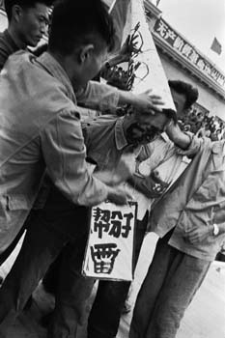 | 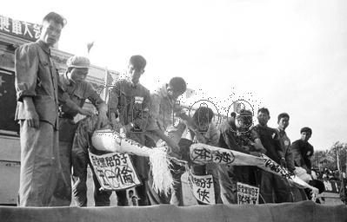 | 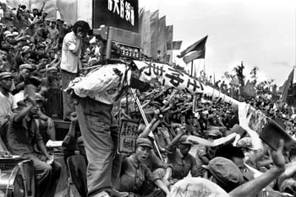
图6：批斗黑龙江省委当权派
上行：批斗省长李范五（左） 批斗副书记王一伦（中） 戴高帽的省委成员（右）
下行：批斗省委副书记陈雷（左） 戴高帽+“坐喷气式”批斗（中） 批斗省委书记任仲夷（右）

其他各地也不落后，批斗当权派的镜头也不少，只是人物或地点难以确定。(:图7)

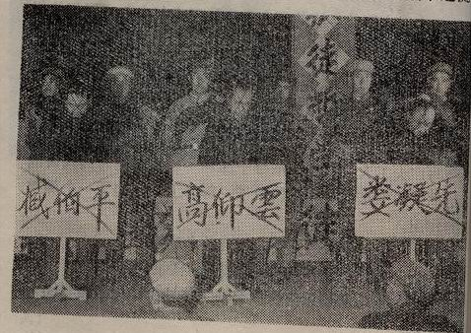 | 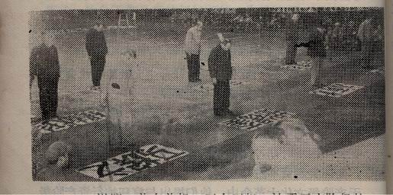 | 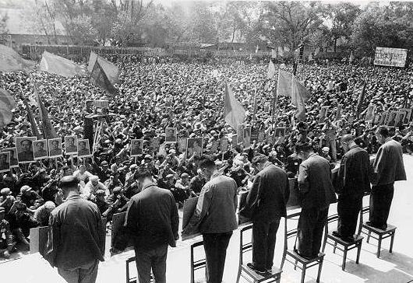
图7：各地批斗各级当权派

到此，毛式批斗法已逐步升级为全新版本——毛式揪殴法：抄家、挂牌子、戴高帽子、游街示众、“坐喷气式”、奸污、吊打或打死！在批斗版本升级的同时，“打击面”也在急剧扩大，数年间，上千万人挨批挨斗，其中被打死、拷死、逼死、整死、囚死的官员和群众，应在百万以上。这是周氏胡言《群丑图》“打击面太宽”的多少倍？

经过两年多的批、斗、抄、游、打、烧、杀和派性武斗，导致200～300万人丧生、一千多万人伤残后，毛泽东击败了刘、邓右派集团，夺了他们的权，终于以胜利者的姿态，“闲庭信步”地出现在摄影家的镜头里。请看一组“闲庭信步”图片，也许对你有所启迪。(图8)

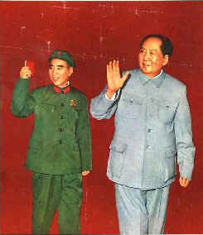 | 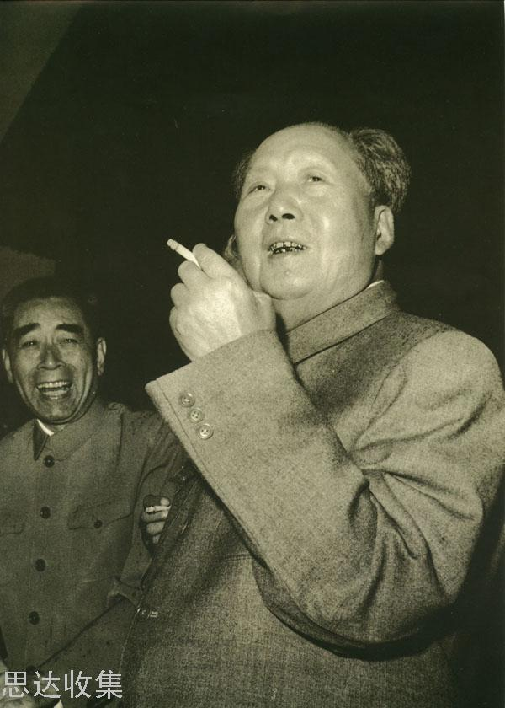 | 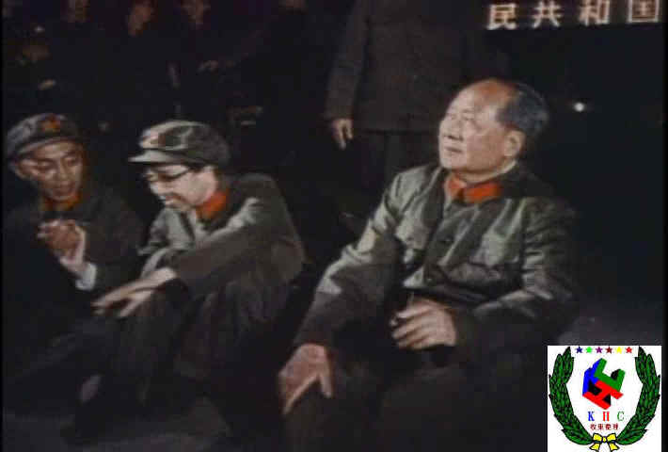 | 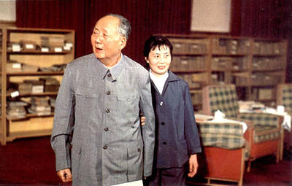
闲庭信步——（从左到右）1.毛与林彪 2.毛与周恩来 3.毛与江青 4.毛与通房“秘书”

作家鄢烈山这样描写施刑者：“加害者与其说是在行刑，还不如说在完成一件毁人不倦的艺术品。她是带着创作的激情和审美快感来工作的。……她是在欣赏，欣赏大权在握肆行己志的惟我独尊，品味人为鱼肉我为刀俎的乐趣。”这是否是“闲庭信步”的注脚？

在“闲庭信步”中，毛、林、周、江领导下的中共，犯了危害人类的滔天大罪！其罪行的严重性和法西斯性，使《群丑图》的所谓“丑化”相形见绌！

